Докшицкий район



ВОЛКОЛАТСКИЙ СЕЛЬСКИЙ СОВЕТ

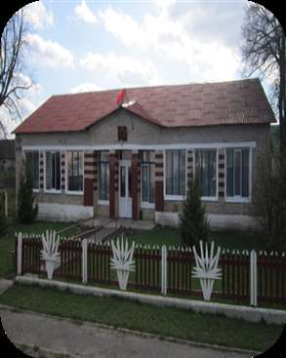
Председатель
Котейко
Петр Болеславович

Время приёма:
каждая среда месяца
с 8.00 до 13.00

Управляющий делами
Штуро
Мария Казимировна
Контактные тел.: 8 02157 5 93 45
факс: 8 02157 5 93 32

Адрес:
211713 аг.Волколата, ул.Солнечная, д.21
Электронный адрес:volkolat@vitebsk.by

Режим работы Волколатского сельского исполнительного комитета
понедельник-пятница с 8.00 до 17.00
обеденный перерыв с 13.00 до 14.00
выходной: суббота, воскресенье

Телефон «горячей линии» Волколатского сельского исполнительного комитета:
5 93 45 работает ежедневно
В рабочие дни с 8.00 до 17.00 (перерыв с 13.00 до 14.00)

«Прямые телефонные линии» с гражданами и юридическими лицами проводит председатель сельисполкома
телефон 5 93 45

Книга замечаний и предложений находится в кабинете управляющего делами Волколатского сельского исполнительного комитета, каб.3, тел 5 93 32

Предварительное консультирование граждан в сельском исполнительном комитете по осуществлению административных процедур на основе заявительного принципа «одно окно», прием письменных заявление и запросов по осуществлению администратиных процедур осуществляет управляющий делами сельского исполнительного комитета (в отсутствие данные функции выполняет председатель сельского исполнительного комитета).

Вышестоящий государственный орган:
Докшицкий районный Совет депутатов
211720, г.Докшицы, ул.Ленинская, д.31
тел. 8 (02157) 2 14 46, электронный адрес: rik309@vitebsk.by

Докшицкий районный исполнительный комитет
211720, г.Докшицы, ул.Ленинская, д.31
тел. 8 (02157) 2 10 45, электронный адрес: rikdok@vitebsk.by

ГРАФИК
проведения личного приема граждан, представителей юридических лиц
председателем, управляющим делами Волколатского сельисполкома

Фамилия, имя, отчество | Занимаемая должность | Дни личного приема | Время личного приема | Телефон предварительной записи
Котейко  Петр  Болеславович | Председатель  сельисполкома | каждая среда месяца | 8.00-13.00 | 8(02157) 5 93 45  8(02157) 5 93 32
Штуро  Мария  Казимировна | Управляющий делами  сельисполкома | каждый вторник месяца | 8.00-13.00 | 8(02157) 5 93 32

Волколатский сельсовет образован 12.10.1940 г.
Сельсовет расположен в 30 км от райцентра, граничит с Мядельским районом Минской области, Поставским и Глубокским районами Витебской области.
По территории сельсовета проходят магистральные дороги Мядель-Докшицы, Глубокое, Докшицы-Поставы.
От железнодорожной станции сельсовет расположен на расстоянии 20 км, от райцентра – 35 км.
На территории сельсовета имеется 3 озера
Территория сельсовета составляет 167,7 кв.км
На территории сельсовета 34 населенные пункты: Анциперы, Будичи, Виржи, Вишнёвцы, Волколата, Гвозды, Городище,Дубровка, Загатье, Замошье, Кисево, Кузёмщина, Кулевщина, Матюшонки, Маляково, Овсяники, Осовок, Осинники, Осиновщина, Платечно, Прудише, Ракитовщина, Свирковщина, Семенилово, Сеньковщина, Станиславцы, Струки, Трафимово, Хорошки, Цинки, Шильки, Яново, Януки, Ясеновцы.
По состоянию на 01.01.2021 на территории сельсовета насчитывается 407 хозяйств, в которых проживает 763 человек. Самые крупные населенные пункты: аг.Волколата – 124 дворов, 269 жителей, д.Городище – 71 двор, 165 человек.

Автобусным сообщением на территории сельсовета охвачены все населенные пункты с количеством свыше 10 дворов. Автобусные маршруты до райцентра следующие: Городище-Докшицы.

Социальная сфера
Наименование объекта | Количество | Населенные пункты
Магазины | 3 | Волколата, Городище, Станиславцы
Фельдшерско-акушерские пункты | 2 | Городище, Станиславцы
Участковая больница, амбулатория врача общей практики | 1 | Волколата
Сельский дом культуры | 1 | Волколата
Библиотеки | 1 | Волколата
Сельские библиотеки-клубы | 2 | Станиславцы, Городище
Отделение связи | 1 | Волколата
Учреждения образования | 1 | ГУО «Волколатский детский сад Докшицкого района»
Комплексно-приемный пункт | 1 | Волколата
Лесничество | 1 | Станиславцы
Пожарный аварийно-спасательный пост | 1 | Волколата
АЗС № 31 аг.Волколата РУП «Беларуснефть-Витебскоблнефтепродукт» | 1 | Волколата
участок Докшицкого РЭС | 1 | Волколата

ГУО «Волколатский детский сад Докшицкого района»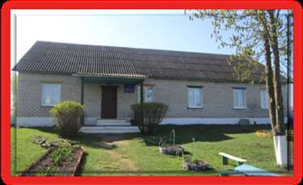

Учреждения культуры:
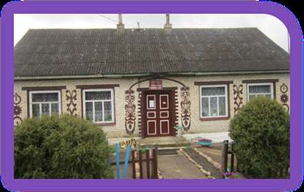

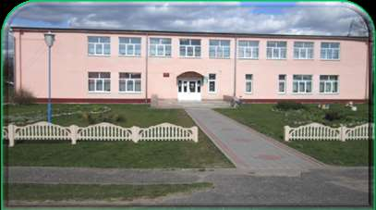

Волколатское лесничество ГЛХУ «Бегомльский лесхоз»

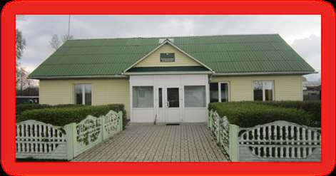

Учреждения здравоохранения:
Волколатская сельская участковая больница, амбулатория врача общей практики, Станиславский фельдшерско-акушерский пункт, Городищенский фельдшерско-акушерский пункт, Витебское торгово-производственное Республиканское УП «Фармация» аптека № 94 аг.Волколата.
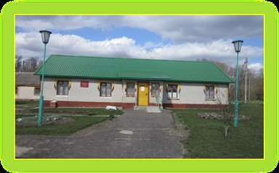
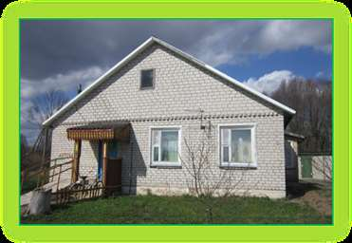

Отделения связи:
аг.Волколата;
передвижное отделение д.Станиславцы, д.Городище
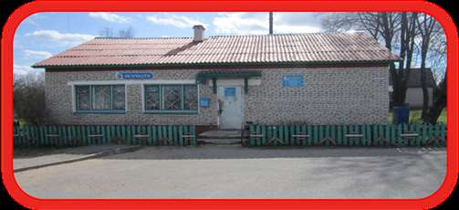

Римско-католическая церковь:
Костел святого Иоанна Христителя аг.Волколата, построенный в 18 веке.

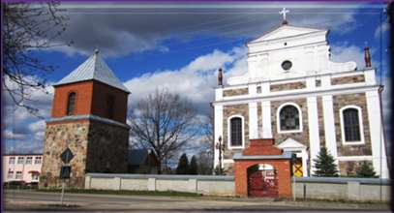

На территории сельсовета:
10 гражданских кладбищ

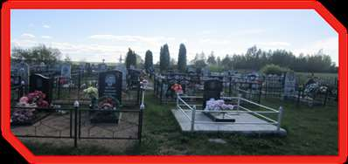
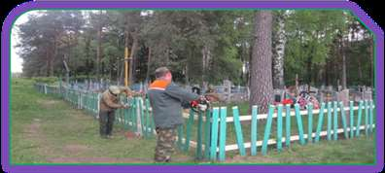

4 памятника погибшим воинам-землякам в годы ВОВ
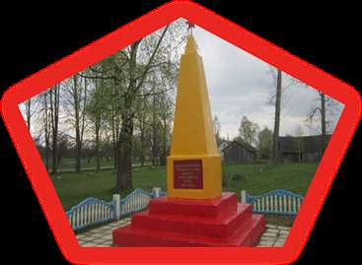

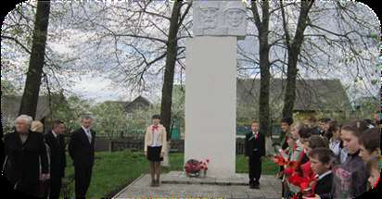
На территории сельсовета расположены:

Производственные предприятия:
Волколатский участок ГП «АгроСитцы»;
фермерское хозяйство «Пригожий угол» (хозяин – Пригожаев Дмитрий Николаевич);

